「ふじのくに福産品一人一品運動協力隊」実施要領

１　概　要

　　障害のある人の経済的自立を支援するため、県内障害福祉事業所等で製作された「ふじのくに福産品(以下「福産品」という。)」のセット商品の受注販売を行う。

２　申込方法

　　別紙申込用紙を、メールにより提出する。

　　＜申込先＞

　　特定非営利活動法人　オールしずおかベストコミュニティ（事業委託先法人）

　　（電話）054-251-3515　（ファックス）054-251-3516

　　（メールアドレス）ippin@all-shizuoka.or.jp

３　申込期限

|  |  |  |
| --- | --- | --- |
| 回　次 | 申込期限 | 納品時期 |
| 第１回 | 令和６年９月30日（月） | 令和６年11月上旬頃 |
| 第２回 | 令和６年10月31日（木） | 令和６年12月上旬頃 |
| 第３回 | 令和６年11月29日（金） | 令和７年１月上旬頃 |

　　なお、代金の納入を以て申込完了とする。

４　代金の納入について

　 会社（オフィス）単位で代金をまとめ、もしくは個人ごとに以下のいずれかの振込先に納入する。

　　なお、振込手数料差引後の金額を納入することとする。

　　＜振込先＞

　　①ゆうちょ銀行　○八九支店

　　　当座口座　１３５３９６

　　　トクヒ）オールシズオカベストコミユテイ

②静岡銀行　本店営業部

　　　普通口座　１５２９５１９

　　　トクヒ）オールシズオカベストコミユテイ

５　納品方法

　　原則、納品時期に、申込代表者様所在地に申込数量を納品する。

６　問合せ先

　　〒420-8601　静岡市葵区追手町９番６号

　　静岡県健康福祉部障害者政策課就労・施設班

　　電　話　054-221-3619

　　ＦＡＸ　054-221-3267

　 E-mail　shougai-seisaku@pref.shizuoka.lg.jp

・障害のある人が通う障害福祉サービス事業所等で作られる授産品の愛称

・令和元年度、県民により身近に感じられ、広く親しまれるよう、県民から募集し決定しました。

ふじのくに福産品とは

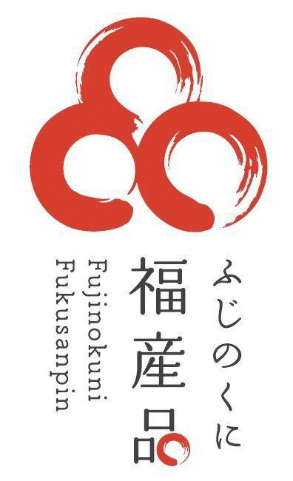

幸福（しあわせ）産みだす

この一品